
Instruções:

1- Assine seu nome de forma LEGÍVEL na folha do cartão de respostas.

2- Analise sua resposta. Ela faz sentido? Isso poderá ajudá-lo a encontrar erros.

3 - A não ser que seja instruído de forma diferente, assinale apenas uma das alterna- tivas de cada questão.

4- A prova consiste em 15 questões objetivas de múltipla escolha.

5 - Marque as respostas das questões no CARTÃO RESPOSTA preenchendo integral- mente o círculo (com caneta) referente a sua resposta.

6- A prova deverá ser feita em até 2 horas, portanto seja objetivo nas suas respostas.

7- É permitido o uso de calculadora científica simples, sem conectividade e sem gráficos.

8- Não é permitido portar celular (mesmo que desligado) durante a prova. O(A) estudante flagrado(a) com o aparelho terá a prova recolhida e ficará com nota zero neste exame.

----------------------------------------------------------------------------------------------------------------------------------------------
1ª questão - Uma carga de 32 nC está uniformemente distribuída ao longo do eixo x de x = 0 a x = 4 m. Qual das seguintes integrais está correta para a magnitude (em N/C) do campo elétrico em x = +10 m no eixo x?

2ª questão - Um estudante a usa uma carga de prova q e um outro estudante b usa uma carga de prova 2q para medir um campo elétrico produzido por cargas estacionárias. O estudante a encontra um campo que é:
A) maior ou menor que o campo encontrado por b, dependendo das acelerações das cargas de prova.
B) maior que o campo encontrado por b.
C) menor que o campo encontrado por b.
D) o mesmo que o campo encontrado por b.
E) maior ou menor que o campo encontrado por b, dependendo das massas das cargas de prova.

3ª questão - Duas grandes placas paralelas isolantes carregam carga de igual magnitude, uma positiva e outra negativa, que é distribuída uniformemente sobre suas superfícies internas. Classifique os pontos de 1 a 5 de acordo com a magnitude do campo elétrico nos pontos, do menor para o maior.

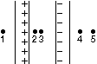

A) E1 = E4 = E5 < E2 = E3
B) E1 < E2 < E3 < E4 < E5
C) E5 < E4 < E3 < E2 < E1
D) E2 = E3 < E1 = E4 < E5
E) E2 = E3 < E1 = E4 = E5

4ª questão - Uma carga negativa, livre, tenderá a se mover
A) no sentido do campo elétrico.
B) do potencial elétrico mais alto para o potencial elétrico mais baixo.
C) em direção ao infinito.
D) para longe do infinito.
E) do potencial elétrico mais baixo para o potencial elétrico mais alto.
5ª questão - Os pontos R e T encontram-se nos vértices opostos de um quadrado de lado d. As cargas mostradas na figura (Q e -Q) estão em repouso nos outros dois vértices do quadrado, gerando um campo elétrico do tipo de dipolo. O trabalho realizado pela força elétrica no deslocamento de uma carga de prova q₀ do ponto R ao ponto T é:
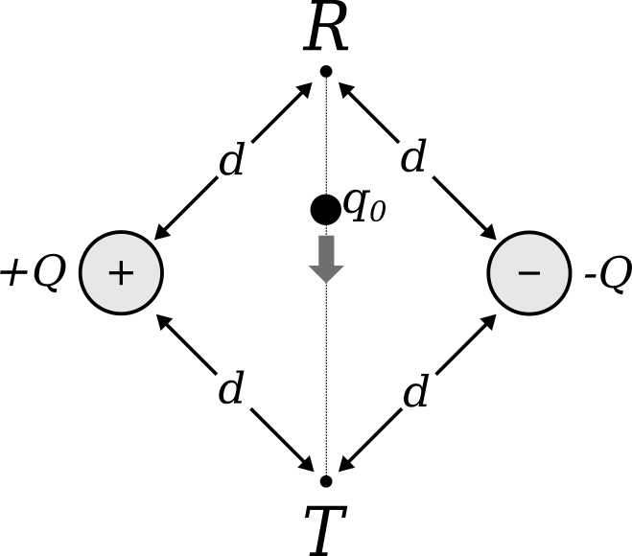

A) kQq₀/(2d)
B) kq₀Q/d²
C) kq₀Q/d
D) kQq₀/(d√2)
E) zero

6ª questão - Uma esfera condutora oca tem raios de 0,80m e 1,20m, como mostrado na figura. A esfera carrega um excesso de carga -500 nC. Uma carga pontual de +300 nC está presente no centro da cavidade interna à esfera. A densidade de carga superficial na superfície esférica interna vale
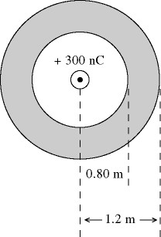
A) zero.
B) -3,7 × 10⁻⁸ C/ m²
C) +4,0 × 10⁻⁸ C/m²
D) +5,9 × 10⁻⁸ C/ m²
E) -6,1 × 10⁻⁸ C/ m²
7ª questão - Uma carga pontual Q é posicionada dentro de uma casca esférica metálica neutra, conforme indicado na figura. O vetor campo elétrico no ponto P é dado por:

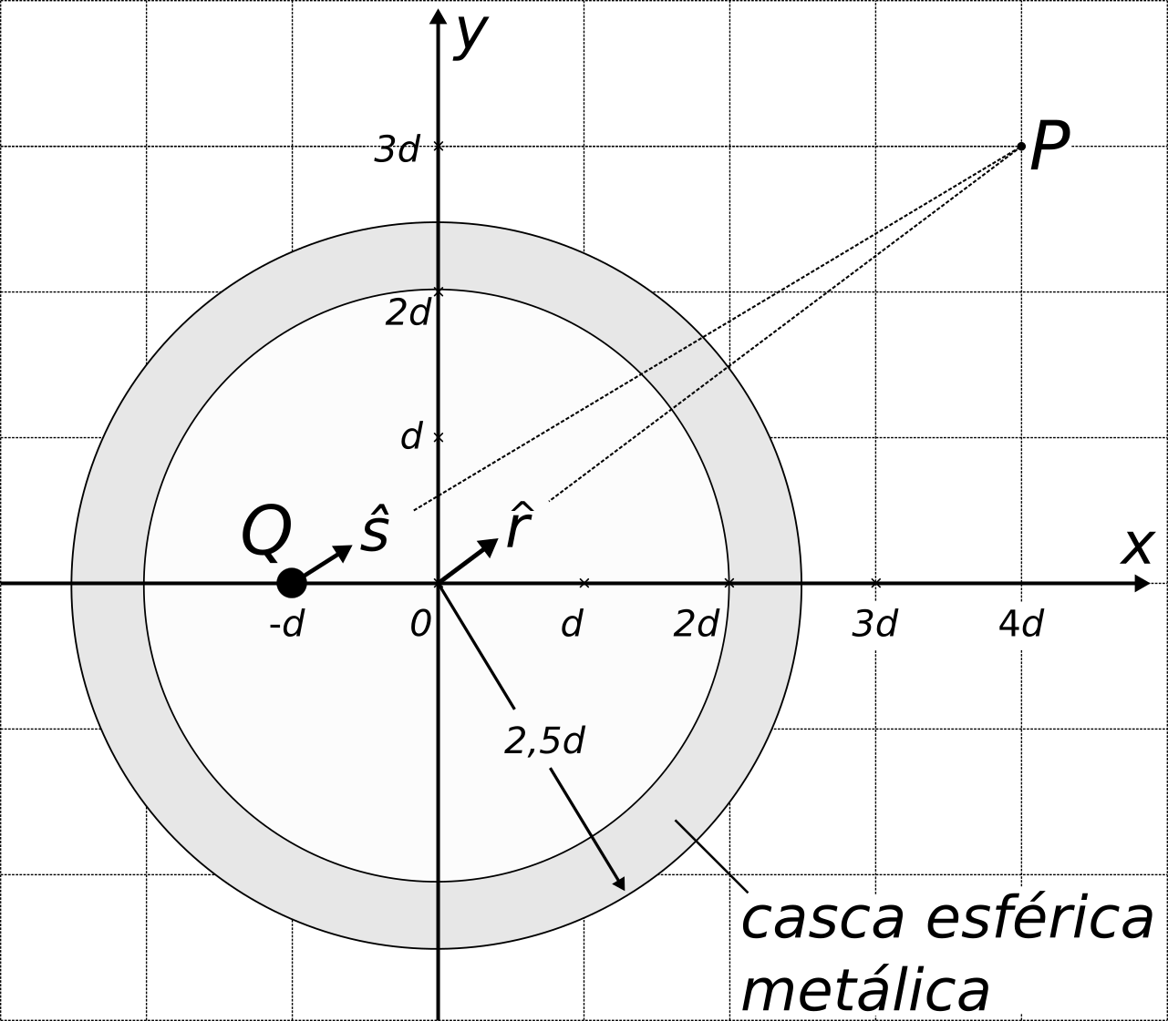

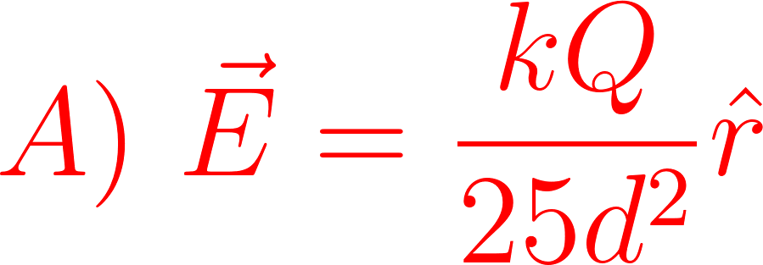
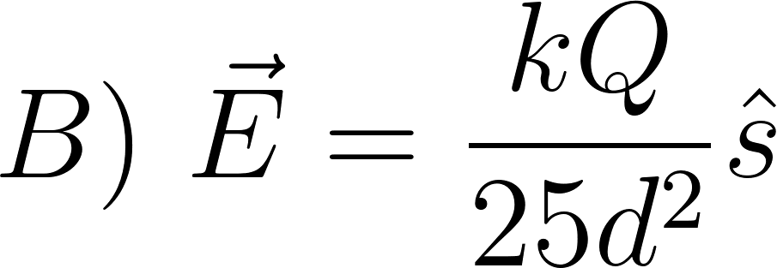
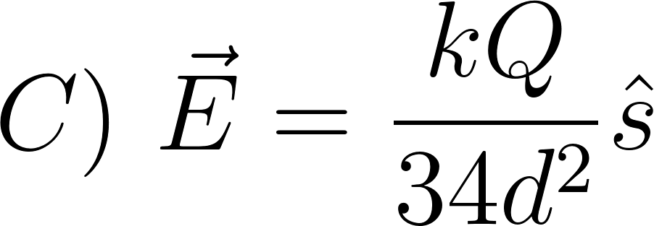
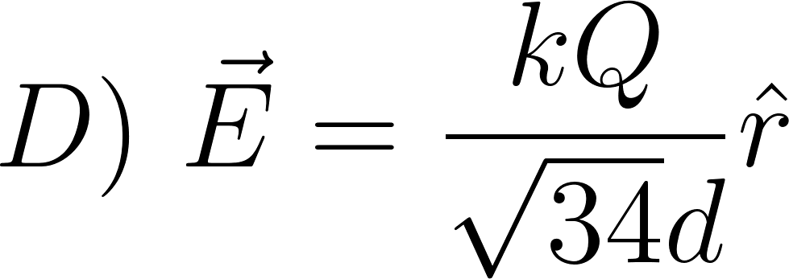
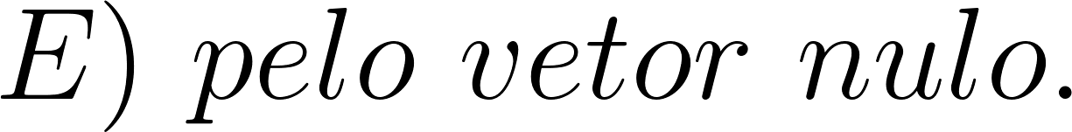

8ª questão - Um grão de poeira tem a forma de uma esfera de raio igual a 3 × 10⁻⁷ m. Ele possui uma carga negativa uniformemente distribuída sobre seu volume, de forma que o potencial elétrico em sua superfície vale −0,15 V. Considerando que o potencial é nulo em um ponto infinitamente afastado do grão, podemos afirmar que a carga total do grão vale:

A) −4,5 × 10⁻¹⁷ C
B) −2,5 × 10⁻¹⁸ C
C) −5,0 × 10⁻¹⁸ C
D) −2,5 × 10⁻¹⁹ C
E) −5,0 × 10⁻¹⁹ C
9ª questão - Considere os dois circuitos mostrados na figura abaixo. Todos os capacitores são idênticos e tem capacitâncias iguais a C. A diferença de potencial entre os terminais A e B também é a mesma. Sejam C₁ e C₂ as capacitâncias equivalentes dos circuitos 1 e 2 entre os terminais A e B, respectivamente. Nessa situação, podemos afirmar que a razão C₁/C₂ vale:
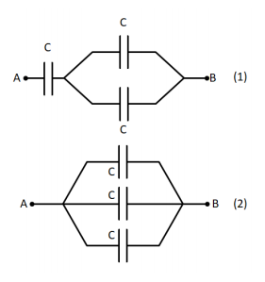

A) 1
B) 9/2
C) 2/9
D) 2/3
E) 3/2

10ª questão - A figura abaixo mostra as linhas do campo eletrostático produzidas por um par de partículas de cargas q₁ e q₂. A figura mostra ainda duas superfícies imaginárias e fechadas, S₁ e S₂, indicadas pelas linhas tracejadas. A superfície S₁ envolve apenas a partícula de carga q₁, enquanto S₂ envolve as duas partículas. Sobre essa situação, considere as afirmativas abaixo:

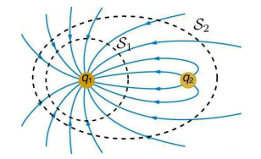

- O fluxo de campo eletrostático através de S₁ vale (q₁+q₂)/Ꜫ₀.
- O fluxo de campo eletrostático através de S₁ é negativo.
- O fluxo de campo eletrostático através de S₂ é nulo.

São VERDADEIRAS as afirmativas:
A) Apenas I
B) Apenas II
C) Apenas III
D) Nenhuma delas
E) I, II e III

11ª questão - Considere um plano infinito, uniformemente carregado, coincidente com o plano XY de um dado sistema de coordenadas. Sobre o campo elétrico $\vec{E}$ produzido por este plano, considere as afirmativas abaixo:

(I) $\vec{E}$ é independente das coordenadas x e y.
(II) A direção de $\vec{E}$ é paralela ao eixo Z em todos os pontos do espaço.
(III) $\vec{E}$ aponta no mesmo sentido em todos os pontos do espaço.

São VERDADEIRAS as afirmativas:

A) Apenas a II
B) Apenas I e II
C) Apenas a III
D) Apenas I e III
E) I, II e III
12ª questão - Na figura abaixo, as linhas pontilhadas representam algumas superfícies equipotenciais de uma distribuição de cargas esfericamente simétrica com carga total positiva. Uma partícula de carga positiva pode ser deslocada do ponto a até alguns possíveis pontos finais b, indicados na figura. O deslocamento é feito por meio das trajetórias A, B, C e D indicadas. Sobre o trabalho realizado pela força elétrica que atua sobre a partícula ao longo dessas trajetórias (W_{A}, W_{B}, W_{C} e W_{D}, respectivamente), é CORRETO afirmar que:

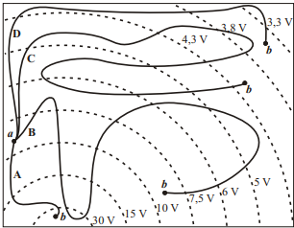

A) W_{D} < W_{A} < W_{B} < W_{C}
B) W_{A} < W_{B} < W_{C} < W_{D}
C) W_{B} < W_{C} < W_{D} < W_{A}
D) W_{C} < W_{D} < W_{A} < W_{B}
E) W_{A} < W_{D} < W_{C} < W_{B}

13ª questão - Um capacitor de placas paralelas de capacitância C₀ é carregado por uma bateria a uma diferença de potencial (ΔV_{C})₀. Agora, o capacitor é desconectado da bateria e imerso em um recipiente com água destilada de constante dielétrica 𝜅. Podemos afirmar que:

- A capacitância aumenta por um fator 𝜅.
- A diferença de potencial entre as placas aumenta de um fator 𝜅.
- A energia armazenada no capacitor diminui de um fator 𝜅.

A) I, II e III
B) Apenas I e II
C) Apenas a III
D) Apenas I e III
E) Apenas a II
14ª questão - Quatro partículas carregadas são fixadas sobre os vértices de um quadrado de lado a, como mostrado na figura abaixo. Duas delas possuem carga q e as outras duas possuem carga −q. Este quadrado encontra-se sobre o plano XY, com seu centro sobre a origem e seus lados paralelos aos eixos X e Y. O eixo Z é perpendicular ao plano do quadrado e passa por seu centro. Sobre essa situação, assinale a alternativa CORRETA:
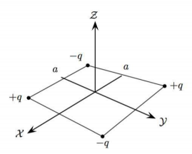

A) O campo elétrico resultante produzido pelas quatro partículas tem a mesma intensidade em todos os pontos do eixo X.
B) Uma partícula carregada abandonada do repouso sobre o centro do quadrado entrará em movimento devido à ação de uma força elétrica.
C) O trabalho realizado pela força elétrica ao trazer as quatro partículas do infinito até a configuração indicada na figura é nulo.
D) A força elétrica resultante sobre qualquer uma das partículas devido às outras três é nula.
E) O campo elétrico resultante produzido pelas quatro partículas é nulo em todos os pontos do eixo Z.

15ª questão - Uma esfera isolante maciça de raio a encontra-se uniformemente carregada com uma densidade volumétrica de carga ρ > 0. Ela está envolvida, sem contato elétrico, por uma casca esférica condutora, com uma carga total Q e raio interno b e raio externo c (c > b > a), como mostrado na figura abaixo. A esfera e a casca são concêntricas e o sistema se encontra em equilíbrio eletrostático. O módulo do campo elétrico produzido pelo sistema dentro da casca condutora vale.
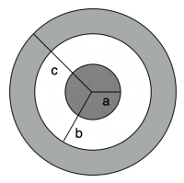

A) zero
B) Q/4πƐ₀ a²
C) Q/4πƐ₀ r²
D) Q/4πƐ₀ (b² – a²)
E) Q/4πƐ₀ (c² – b²)

--- Fim da prova ---
--- --- ---
Formulário - Física 2
- Constantes: a não ser que seja instruído de forma diferente, use
 ; ; ; 
- Fórmulas matemáticas
;
;
- Fórmulas e leis físicas
; ; ;

; ; ; ; ; ; ; ;
; ;
; ; ;
;
;
; 
^{RLC- Abordagem do Halliday:}
^{RLC− Abordagem do Randall:}

--- Fim do formulário ---

